# Техническое задание по проекту

### Общие сведения

Название проекта: Elemental Escape

Авторы: Артём, Тимофей

### Описание идеи

Проблема и решение:

Наш проект — это 2D-платформер-головоломка.

Суть игры:

Игроки управляют двумя персонажами (стихии Огня и Воды) на одном экране. Цель — провести обоих героев к финишу, преодолевая препятствия, соответствующие их природе, и решая совместные головоломки (рычаги, кнопки, лифты).

### Функционал приложения

1. **Движение персонажей:**
   * *Реализация:* Использование движка arcade.PhysicsEnginePlatformer. Обработка ввода с клавиатуры (WASD для Воды, Стрелки для Огня) в методе on_key_press.
2. **Загрузка уровней:**
   * *Реализация:* Функция загрузки тайловых карт arcade.load_tilemap с разделением на слои ("Walls", "Hazards", "Decorations"). Карты хранятся в папке assets/maps.
3. **Взаимодействие с механизмами:**
   * *Реализация:* Проверка коллизий arcade.check_for_collision_with_list. При контакте с рычагом изменяется его спрайт (анимация переключения) и удаляется коллизия у связанной двери.
4. **Сохранение и загрузка прогресса:**
   * *Реализация:* Класс GameData с методами save() (запись словаря в файл savegame.json через json.dump) и load() (чтение и восстановление состояния).
5. **Смерть и рестарт:**
   * *Реализация:* Проверка пересечения хитбокса игрока со слоем "Lava" (для Воды) или "Water" (для Огня). При смерти уровень перезапускается методом setup().
6. **Игровое меню и интерфейс:**
   * *Реализация:* Классы MenuView и PauseView с отрисовкой кнопок и обработкой кликов мыши (on_mouse_press).

|  |  |
| --- | --- |
| **Дата** | **Функционал** |
| **День 1-3** | Настройка Git-репозитория. Структура проекта. Базовое меню (MenuView) и класс окна. |
| **День 4** | Класс Player и интеграция PhysicsEnginePlatformer (гравитация, прыжки). |
| **День 5** | Создание тестовой карты в Tiled. Загрузка карты в игру (GameView). |
| **День 7 (Прототип)** | Реализация механики смерти от препятствий и рестарта. |
| **День 9** | Логика интерактивных объектов (рычаги, двери) и переходы между уровнями. |
| **День 11** | Дизайн уровней 2-5 (Tiled). Реализация класса GameData (JSON сохранения). |
| **День 13** | Финальная сборка, звуки, чистка кода (PEP8) |
| **День 14** | Подготовка к защите (презентация, проверка репозитория). |

### Описание интерфейса (Скриншоты/Макеты)

* **Рис 1.** Главное меню (Кнопки "Играть", "Настройки", "Выход").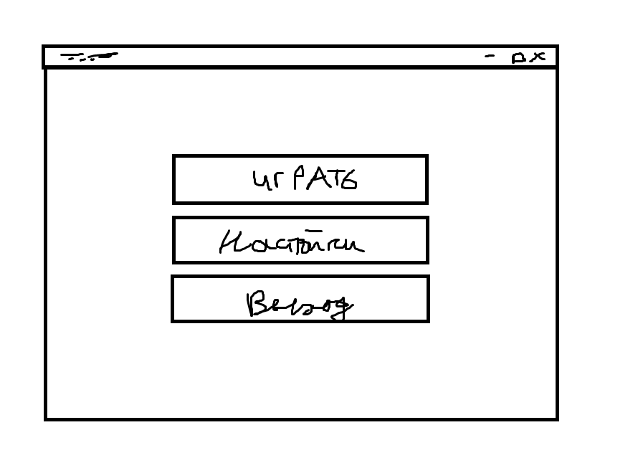
* **Рис 2.** Меню выбора уровня (Список уровней) 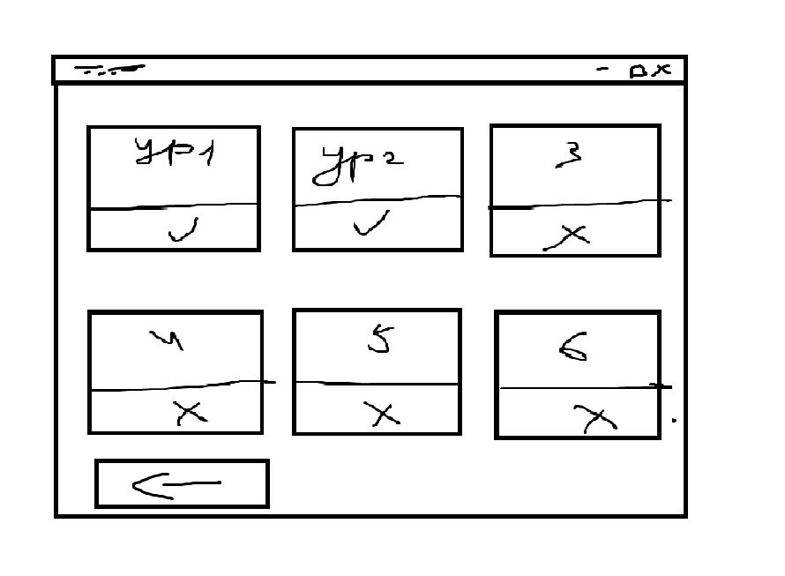
* **Рис 3.** Схема игрового уровня (Платформы, персонажи, рычаг, дверь, финиш).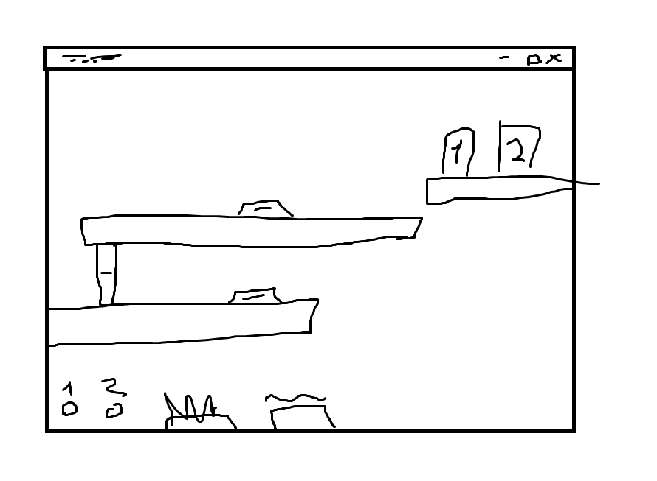
* **Рис 4.** Экран победы (Время прохождения, кнопка "Далее").